Лабараторная работа №9

Журавлев Георгий Иванович

# Цель работы

познакомиться с операционной системой Linux, получить практические навыки работы с редактором vi, установленным по умолчанию практически во всех дистрибутивах.

### 1. Создание нового файла с использованием vi.

1.1. Создал каталог с именем ~/work/os/lab06.

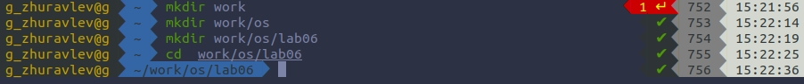

1.2. Першел во вновь созданный каталог.



1.3. Вызвал vi и создал файл hello.sh

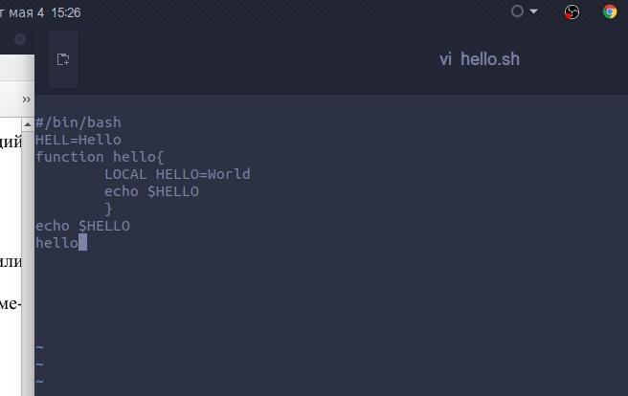

1.4. Нажал клавишу i и ввел следующий текст:



1.5. Нажал клавишу Esc для перехода в командный режим после завершения ввода текста.  
 1.6. Нажал «:» для перехода в режим последней строки.  
 1.7. Нажал w и q , а затем нажал клавишу Enter для сохранения текста и выхода.

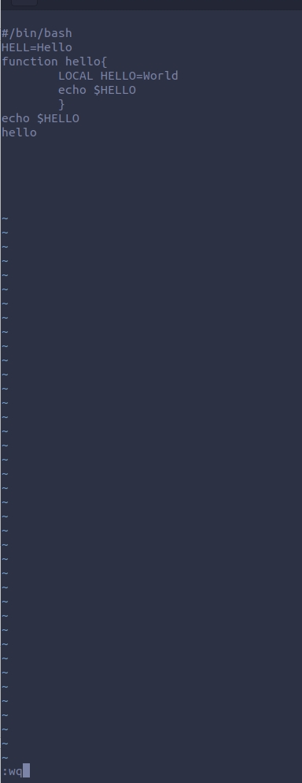

1.8. Изменил право доступа на исполнение.



### 2. Редактирование существующего файла.

2.1. Вызвал vi на редактирование файла.



2.2. Установил курсор в конец слова HELL второй строки.( esc + w)

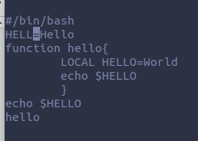

2.3. Перешел в режим вставки(i) и заменил на HELLO. Нажал Esc для возврата в командный режим.

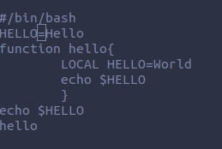

2.4. Установил курсор на четвертую строку(w) и стёр слово LOCAL(dw).

 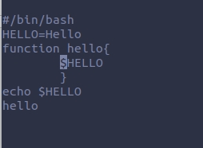

2.5. Перешел в режим вставки(i) и набрал : local, нажал Esc для возврата в командный режим.

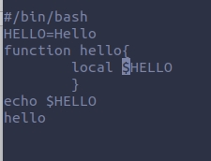

2.6. Установил курсор на последней строке файла(shift+g). Вставил после неё строку: echo $HELLO.(ctrl+y->ctrl+p)

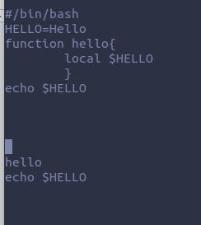

2.7. Нажал Esc для перехода в командный режим.  
 2.8. Удалил последнюю строку.(shift+d)

 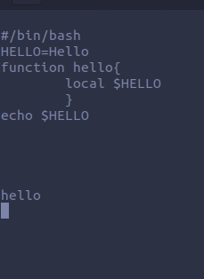

2.9. Ввел команду отмены изменений (u) для отмены последней команды.

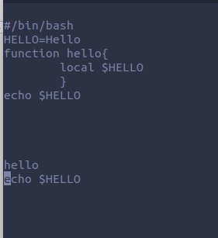

2.10. Ввел символ «:» для перехода в режим последней строки. Записал произведённые изменения и вышел из vi.(wq)

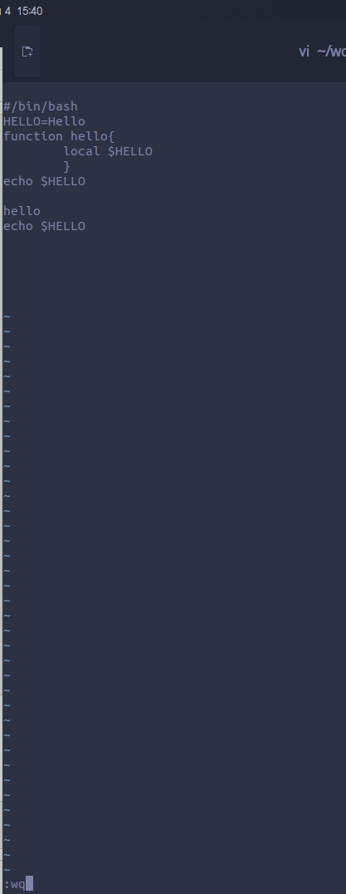

# Вывод:

Благодаря этой лабораторной работе, я научился: исполнять некоторые команды в редакторе vi; редактировать файлы в этом редакторе; пользоваться горячими клавишами редактора.

# Контрольные вопросы

1.Краткая характеристика режимов работы редактора vi:  
  
– командный режим — предназначен для ввода команд редактирования и навигации по редактируемому файлу;  
  
– режим вставки — предназначен для ввода содержания редактируемого файла;  
  
– режим последней (или командной) строки — используется для записи изменений  
в файл и выхода из редактора.  
  
2. Выйти из редактора, без сохранения изменений, можно используя клавиши «:q!».  
  
3. Краткая характеристика команд позиционирования:  
  
– 0 (ноль) — переход в начало строки;  
  
– $ — переход в конец строки;  
  
– G — переход в конец файла;  
  
– n G — переход на строку с номером n.  
  
4. Для редактора vi словом является: буквы, находящиеся между двумя пробелами;  
пробел;  
  
5. В конец файла можно перейти с помощью клавиш (shift+g) и курсора вниз, а в начало – курсор вверх.  
  
6. Краткая характеристика основных групп команд редактирования:  
  
6.1. Вставка текста:  
  
– а — вставить текст после курсора;  
  
– А — вставить текст в конец строки;  
  
– i — вставить текст перед курсором;  
  
– ni — вставить текст n раз;  
  
– I — вставить текст в начало строки.  
  
6.2. Вставка строки:  
  
– о — вставить строку под курсором;  
  
– О — вставить строку над курсором.  
  
6.3. Удаление текста:  
  
– x — удалить один символ в буфер;  
  
– dw — удалить одно слово в буфер;  
  
– d$ — удалить в буфер текст от курсора до конца строки;  
  
– d0 — удалить в буфер текст от начала строки до позиции курсора;  
  
– dd — удалить в буфер одну строку;  
  
– ndd — удалить в буфер n строк. Отмена и повтор произведённых изменений  
  
– u — отменить последнее изменение;  
  
– . — повторить последнее изменение.  
  
6.4. Копирование текста в буфер  
  
– Y — скопировать строку в буфер;  
  
– nY — скопировать n строк в буфер;  
  
– yw — скопировать слово в буфер.  
  
6.5. Вставка текста из буфера  
  
– p — вставить текст из буфера после курсора;  
  
– P — вставить текст из буфера перед курсором. Замена текста  
  
– cw — заменить слово;  
  
– ncw — заменить n слов;  
  
– c$ — заменить текст от курсора до конца строки;  
  
– r — заменить слово;  
  
– R — заменить текст.  
  
6.6. Поиск текста  
  
– / text — произвести поиск вперёд по тексту указанной строки;  
  
– ? text — произвести поиск назад по тексту указанной строки символов текст.  
  
7. Можно использовать клавиши ni, чтобы заполнить строку символами $.  
  
8. Отменить некорректное действие, связанное с процессом редактирования, можно с помощью клавиши "u".  
  
9. Характеристика основных групп команд режима последней строки:  
9.1. Копирование и перемещение текста:  
  
– : n,m d — удалить строки с n по m;  
  
– : i,j m k — переместить строки с i по j, начиная со строки k;  
  
– : i,j t k — копировать строки с i по j в строку k;  
  
– : i,j w name — записать строки с i по j в файл с именем name.  
  
9.2. Запись в файл и выход из редактора:  
  
– : w — записать изменённый текст в файл, не выходя из vi;  
  
– : w name — записать изменённый текст в новый файл с именем name;  
  
– : w! name — записать изменённый текст в файл с именем name;  
  
– : wq — записать изменения в файл и выйти из vi;  
  
– : q — выйти из редактора vi;  
  
– : q! — выйти из редактора без записи;  
  
– : e! — вернуться в командный режим, отменив все изменения, произведённые со времени последней записи.  
  
10. Используя клавишу $ (переход в конец строки) можно определить, не перемещая курсора, позицию, в которой заканчивается строка.  
  
11. Опции редактора vi позволяют настроить рабочую среду.  
  
Для задания опций используется команда set (в режиме последней строки):  
  
– : set all — вывести полный список опций;  
  
– : set nu — вывести номера строк;  
  
– : set list — вывести невидимые символы;  
  
– : set ic — не учитывать при поиске, является ли символ прописным или  
строчным.  
  
Если вы хотите отказаться от использования опции, то в команде set перед именем опции нужно написать no.  
  
12. Определить режим работы редактора vi можно по последней командной строке.  
  
13. Взаимосвязь режимов работы редактора vi:  
 Командный режим –> режим вставки –> последняя строка (командная строка).